Alexandre Jauniaux  e-mail : meddev@afmps.be | Aux membres du groupe 4 - MEDDEV

Groupe Shortage 4 - MEDDEV

Ce document reprend la procédure suivie par le Groupe Shortage 4 - Meddev dans le cadre du soutien aux institutions de soins dans le contexte de la crise Covid 19

Contexte :
Dans les circonstances normales, les hôpitaux procèdent à leurs achats de matériels selon leur chaine d’approvisionnement habituelle.
La crise Covid 19 a des impacts énormes sur les chaines de distribution classiques. Des dispositifs pouvant être mis à disposition des hôpitaux, dans des circonstances normales, endéans les 48h mettent maintenant des semaines à arriver quand ils sont encore disponibles. L’accroissement exponentiel de la demande mondiale ainsi que la fermeture de certaines frontières rendent les livraisons encore plus difficiles voire même impossibles.
Les hôpitaux sont de plus en plus confrontés à des problèmes d’approvisionnement.
Sans vouloir remettre en question les chaines d’approvisionnement classiques, la cellule de crise Covid 19 du fédéral peut aider dans l’approvisionnement des dispositifs jugés essentiels pour le traitement des patients COVID 19 en assistant les hôpitaux par la mise en place d’un stock stratégique.
la constitution d’un stock stratégique implique que les hôpitaux fournissent l’état des stocks des différents dispositifs médicaux nécessaires au traitement d’un patient « standard » Covid-19 afin que la cellule de crise puisse prendre des décisions appropriées vis-à-vis de l’approvisionnement du stock.
Ce stock stratégique est à considérer comme un plan de replis en cas de problème et ne remet pas en question la nécessité pour les hôpitaux, de continuer à se fournir vers leurs fournisseurs classiques.

Collecte des besoins & monitoring des stocks:
Pour sélectionner les dispositifs à risque, le groupe 4 travaille selon le schéma suivant :
- Elaboration d’un modèle « patient ».
Ce modèle reprend une liste de dispositifs utilisés pour le traitement d’un patient « standard » Covid 19 avec le nombre d’utilisations par jour par patient. Cette liste a été élaborée par les stakeholders représentées dans le groupe de travail 4 et est reprise en annexe 1.
En tenant compte des prévisions nationales en terme d’hospitalisation de patients Covid 19 (worst case scenario), ce modèle permet de faire une estimation de la quantité de dispositif qui devrait être utilisée pendant la crise, (estimation jusque fin juin).

- Formulaire Google
Ce formulaire Google reprend la liste des dispositifs du modèle « patient ». Ce formulaire est rempli deux fois par semaine par les hôpitaux afin d’y référer leur stock.
En utilisant le modèle « patient » et les stocks fournis par le formulaire, il est possible d’identifier les dispositifs critiques à court, moyen et long terme.
Le stock déclaré sera comparé avec les données de lit maximum fourni par Sciensano et vérifié par des « spot check » afin de s’assurer de la pertinence des données fournies.

- L’outil APSSU
L’outil APPSU est un outil de collecte des demandes spécifiques issues des hôpitaux et professionnels de la santé.
Les hôpitaux qui craignent à court ou moyen terme (de 2 à 8 semaines) une rupture de leur stock d’un des dispositifs repris dans le modèle « patient », ou d’un autre dispositif non listé dans le modèle « patient » de base, encodent une demande dans cet outil en suivant la procédure en annexe 2.
Pour les dispositifs non listés dans le modèle « patient », lorsque cela révèle une tendance à travers plusieurs organisations, le groupe 4 analyse la pertinence de l’ajout de ces dispositifs au modèle, au formulaire Google et au stock stratégique.

- L’adresse email coronashortages@fagg-afmps.be
Lorsque les stocks d’un hôpital sont inférieurs à deux semaines, la demande est dite « critique ». Pour ce faire, l’hôpital concerné peut envoyer un email à l’adresse email coronashortages@fagg-afmps.be avec le sujet « URGENT – WG4 – MEDDEV – nom de l’hôpital » et contenant les informations suivantes :
- Type de dispositif
- Nom du fabricant
- Numéro de référence fabricant du dispositif
- Quantité restante
- Consommation journalière
- Quantité nécessaire pour 2 semaines

Pour les dispositifs qui ne sont pas disponibles immédiatement via un stock stratégique, la demande sera transférée aux associations hospitalières pour un soutien à l’hôpital concerné vis une aide inter-hospitalière.

Constitution d’un stock stratégique de base :
Sur base des stocks nationaux, du modèle épidémiologique et du modèle « posologique », un stock stratégique est constitué pour faire face à 30 jours de traitement.

Décision d’ajout dans le stock stratégique :
Le groupe shortage Meddev 4 peut décider d’ajouter des dispositifs jugés essentiels à ce stock sur base des éléments remontant du terrain via l’application Appsu, si celle-ci concerne plus de 5 hôpitaux et qu’une répartition des stocks entre hôpitaux n’est pas possible.

Achat – via l’équipe « procurement »:
Une fois la décision qu’un approvisionnement doit être effectué, l’équipe « procurement » évalue l’état du marché et trouve des offres d’achat. L’AFMPS analyse les offres et une évaluation de la conformité peut être effectuée en cas de doute. Lorsqu’une ou plusieurs offres ont été sélectionnées, celles-ci sont transmises au niveau du président du groupe 4 pour qu’une décision finale soit prise et transmise pour acceptation à l’IF et le ministre du budget. Une fois l’accord de l’IF et du ministre du budget reçu, la confirmation de la commande est envoyée au fournisseur.
Le groupe 4 est informé du suivi des commandes en cours.

Appel au stock stratégique :
Lorsqu’un hôpital rencontre une rupture de stock temporaire et qu’il remonte ce besoin via l’application APPSU ou en cas d’extrême urgence via un Mail à Coronashortage, il pourra faire appel à une partie du stock stratégique pour autant que son stock ait été communiqué de manière régulière et conséquente dans le formulaire Google.
Le nombre de dispositifs distribué à cet hôpital sera calculé sur base du nombre de lits de soins intensifs fournis par Sciensano et du modèle « patient », pour une période de 2 à 4 semaines maximum.
Si la distribution ne peut être effectuée selon ce principe car le nombre de dispositifs disponibles est trop faible, la distribution est effectuée en fonction des stocks de chaque hôpital et de leur criticité vis-à-vis du nombre réel de patients pour la période de la crise.
Les modalités financières relative à cette distribution doivent encore être définies.

Fabrication alternative :
Lorsque l’approvisionnement est particulièrement compliqué, voire impossible avec des conséquences incertaines sur le traitement des patients et qu’aucune autres piste n’est trouvée (redistribution des stocks, alternative chez un autre fabricant Meddev,…) une fabrication alternative doit aussi être envisagée. Le groupe de travail « fabrication alternative », composé d’experts de terrain et de représentants d’entreprises, est informée de cette criticité. Compte tenu de l'évolution rapide des chaînes de distribution, de la difficulté d'approvisionnement et de la rapidité d'utilisation des approvisionnements, ce groupe recherche des possibilités de processus de production locaux, fortuits ou plus globaux, en fonction des volumes, pour résoudre ce problème.
La circulaire les établissements de soins concernant la fabrication (ou sa sous-traitance) et le retraitement de dispositifs médicaux et leurs accessoires, autorise les établissements de santé à sous-traiter la fabrication pour des dispositifs médicaux, afin de pallier les difficultés d’approvisionnement de certains dispositifs critiques pour le traitement des patients Covid 19.
Le groupe 4 est tenu au courant des différentes possibilités discutées. Ces derniers peuvent commenter afin qu'une décision sur une fabrication alternative puisse être prise.

Communication vers les hôpitaux :
Les coupoles seront chargées de communiquer aux hôpitaux les mesures prises au sein du groupe de travail 4 et l’AFMPS communiquera via son site internet les initiatives prises dans le cas de la fabrication alternatives.

Annexe 1 Liste des dispositifs repris dans le modèle et quantité d’utilisation par patient

Annexe 2 – utilisation de l’application APPSU
L’application APPSU est une application gérée par le SPF Santé publique ainsi que les demandes d’accès. Tous les hôpitaux ont été contactés et ont reçu un accès (utilisateur – mot de passe).
L’application se présente sous la forme du tableau suivant :
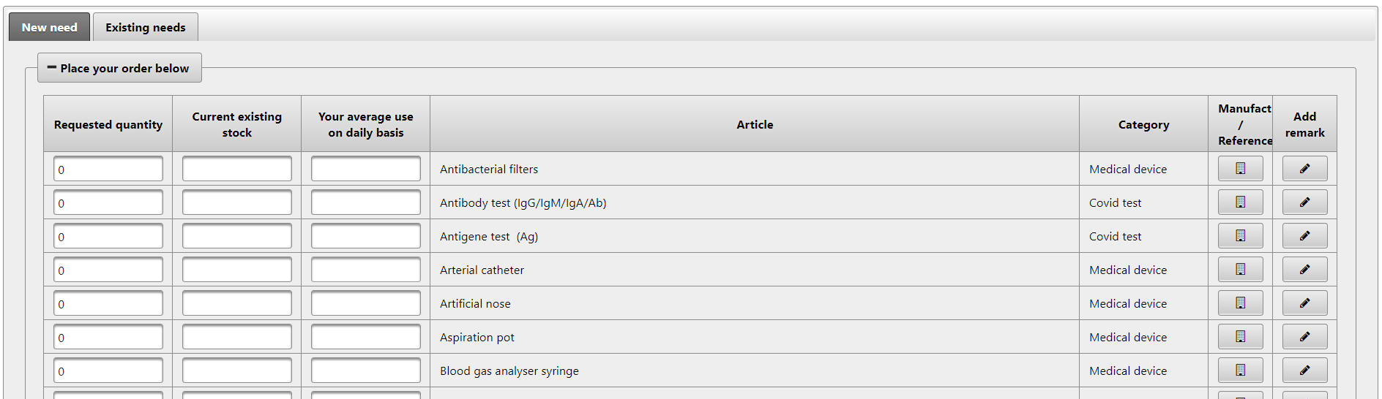
La procédure ci-dessous ne concerne que la catégorie « les dispositifs médicaux ».
Chaque ligne représente un dispositif. Lorsque l’hôpital commence à prévoir une rupture de stock, il remplit les lignes correspondant aux dispositifs à problème. Les lignes correspondant aux dispositifs sans problème de stock ne doivent pas être remplies. Il est conseillé de prévoir les ruptures avec un délai minimum d’un mois pour permettre une action commune plus pertinente. Si le dispositif n’est pas repris dans la liste, vous pouvez les déclarer sous le type « others ».
Les informations à fournir sont :
- « Requested quantity » : correspond à une demande pour combler le manque jusqu’à la fin juin.
- « Current existing stock » : contient l’information relative à votre stock actuel lors de la demande
- « our average use on daily basis » : votre consommation journalière pour le dispositif en question
Pour chaque ligne remplie, veuillez également fournir l’information du fabricant et le numéro de référence officiel utilisé par le fabricant. Pour ce faire, veuillez cliquer sur le bouton « Manufacturer / Reference » et une fenêtre apparaitra :
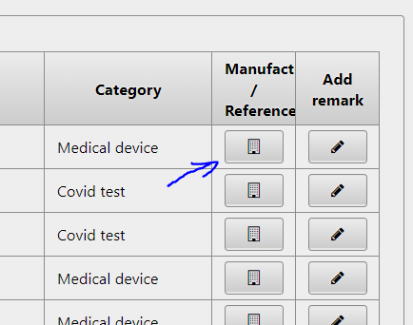

Fenêtre avec les informations demandées :
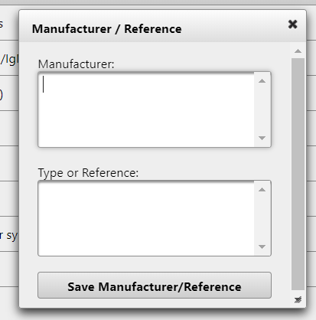
Pour ceux qui ont une commande en cours, veuillez le spécifier dans la partie « remark » en mentionnant :
- Date de la commande
- Quantité commandée
- Date de livraison estimée
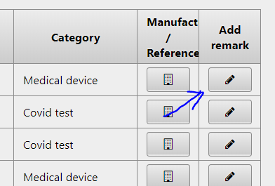

Ce modèle est sujet à modification suivant les recommandations du centre de crise

